Thưa quí bạn
Hôm nay có một tin theo tôi thì là tin vui cho quí bạn đàn ông. Ngoài ra tôi bắt vài con vịt và một món thần dược gởi các bạn.

Sau đây là tin vịt cồ nói rằng hiện có nhóm băng đảng đang có “chiến dịch” thu nhận thành viên theo cách cho thành viên mới lập đầu công chạy xe ban đêm không mở đèn, nếu các bạn đang lái xe thấy thì đừng có nháng đèn nhắc nhở, lý do là các bạn nháng đèn thì người thành viên mới nầy sẽ theo và giết chết các bạn để làm đầu công.
Chuyện dỏm. Dỏm là sao? Thưa dễ ợt. bên Mỹ nầy chuyện giết một người không giống như bên Tàu đâu. Cảnh sát sẽ theo tìm mút mùa, hai mươi năm sau, ba nươi năm sau, năm mươi năm sau… vẫn tìm hoài cho tới khi bắt được kẻ sát nhân.
Không có băng đảng nào ngu tới cái độ nầy. Băng đảng lập ra là để lấy tiền và tài sản kẻ khác, giết một người vô can mà không vô tiền vô bạc thì dính vào để cảnh sát theo mút mùa thì quả là ngu
Tôi nói chắc có người không tin đâu, dưới đây là Snopes lên tiếng về chuyện nầy.
From: Ngọc Nga <ngocnga_12@hotmail.com>
Date: 2011/10/6
Subject: cảnh giác băng đảng giết người ...
To:
CẢNH SÁT HOA KỲ LƯU Ý BĂNG ĐẢNG GIẾT NGƯỜI VỀ ĐÊM -
Subject: WARNING !!!! DON'T FLASH HEADLIGHTS AT ANY CAR WITH NO LIGHTS ON!!
Tạm dịch :
Cảnh báo rất quan trọng cho
bạn bè và người thân ở Mỹ
Không chiếu đèn vào ở bất cứ xe nào KHÔNG ĐÈN !
Cảnh sát làm việc với chương trình DARE đã ban hành cảnh báo này:
Nếu bạn đang lái xe khi trời tối và nhìn thấy một chiếc xe ngược chiều không có đèn, đừng chiếu đèn của bạn vào họ !
Đây là “phổ biến Bloods” của thành viên băng đảng gia nhập trò chơi, mà chúng sẽ thể hiện như thế này:
Các thành viên mới gia nhập băng đảng lái xe theo cách không bật đèn, và chiếc xe đầu tiên chiếu pha đèn vào họ thì giờ đây chiếc xe ấy sẽ là “mục tiêu”. Hắn ta bây giờ là phải quay lại và đuổi theo chiếc xe đó, sau đó bắn và giết chết tất cả các cá nhân trong xe để hoàn thành yêu cầu bắt đầu của mình.
Công an trên toàn quốc đang được cảnh báo.
Dự định của tất cả băng đảng tên “New Blood”, trong phạm vi cả nước là lái xe khoảng vào tối thứ Sáu và thứ Bảy với đèn pha tắt. Để được chấp nhận vào băng đảng, họ phải bắn và giết chết tất cả các cá nhân tự động đầu tiên mà pha đèn 'lịch sự' để nhắc nhở đèn họ chưa mở. Hãy chắc rằng bạn chia sẻ thông tin này với tất cả các người cầm lái trong gia đình của bạn!
Xin vui lòng chuyển tiếp tin nhắn này cho tất cả bạn bè của bạn và các thành viên trong gia đình để thông báo cho họ về nghi thức này bắt đầu.
Christine Amigdalos
nhân viên lễ tân
Cairns Chambers
Văn phòng Giám đốc khởi tố vụ án công cộng
Bộ Tư Pháp và Chưởng Lý
Lưu ý !!!
Đồng hương trong nước có người thân bên Mỹ,
khi nhận được tin này cũng nên chia sẻ tin tức này cho họ biết...
Thanks,
Volunteer man
Anh volunteer man ơi, đây là con vịt cồ, không có thật, mời anh nhìn tấm ảnh chụp trang web Snopes dưới đây thì biết:
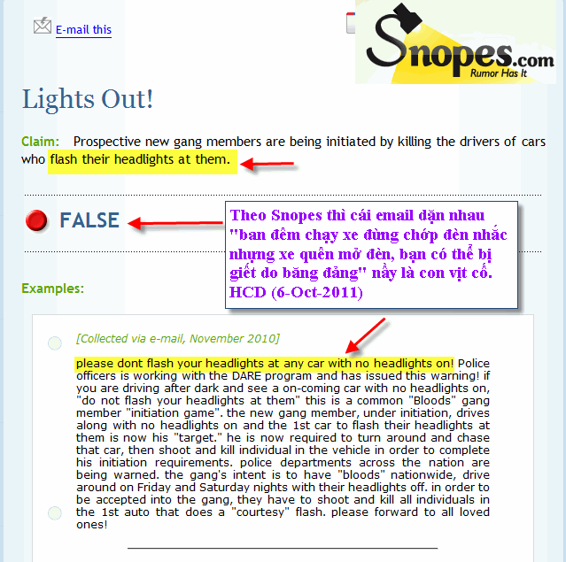
Trong đây có hình, nếu các bạn không thấy hình thì nên dọc attachment.
(Theo qui ước xưa nay chữ tím là của hcd tôi viết vào, còn chữ xanh két hay chữ đen nghiêng là trích email của người khác)

==============
Và tiếp theo đây là con vịt già lâu đời rồi “Remember Cell Phones Go Public This Month” (nói this month mà không đề ngày thì y như ngày mai ăn khỏi trả tiền vậy)
From: Kim T Nguyen <mikyma@sbcglobal.net>
Subject: Remember Cell Phones Go Public This Month
To: nhiều người
Date: Wednesday, October 5, 2011, 6:45 PM
To prevent this, call the following number from your cell phone: 888-382-1222.
It is the National DO NOT CALL list
This only takes a minute to do but you have to, call from your cell phone. In addition, if your children have cell phones you must call from each phone separately....
REMEMBER: Cell Phone Numbers Go Public this month.
REMINDER..... all cell phone numbers are being released to telemarketing companies and you will start to receive sales calls.
.... YOU WILL BE CHARGED FOR THESE CALLS
To prevent this, call the following number from your cell phone: 888-382-1222.
It is the National DO NOT CALL list It will only take a minute of your time.. It blocks your number for five (5) years. You must call from the cell phone number you want to have blocked. You cannot call from a different phone number.
HELP OTHERS BY PASSING THIS ON. It takes about 20 seconds.
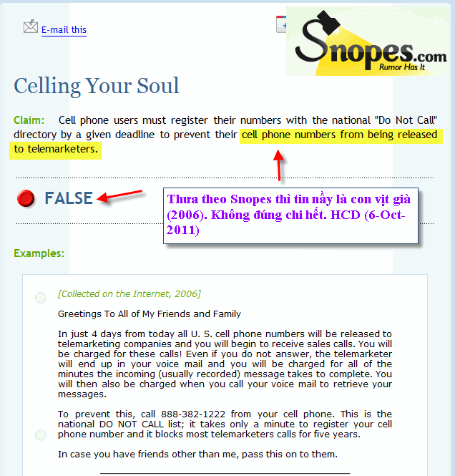
=================
Và thưa quí bạn,
Tiếp theo đây là một tin, mà theo tôi, thì có lẽ rất quan trọng và là tin vui cho các bạn nình ông khi có tuổi, đó là vấn đề prostate (tuyến tiền liệt). Hình có rất đông nếu không nói hầu hết nam giới khi có tuổi đều gặp rắc rối với cái tuyến nầy (theo thống kê người Á đông ít bị hơn là người da màu). Các bạn nên bỏ ra chút thì giờ đọc tin sau đây, quyết định sai đưa tới hậu quả nhiều lắm. Đó là vấn đề có nên test PSA hay không. Từ trước đến nay có rất nhiều vị chuyên khoa về ung thư prostate lên tiếng bảo là không nên. Từ việc test PSA vô hại dẫn vào nhựng bước kế tiếp thường mang lại tai hại nhiều hơn là cứ “nhắm mắt đi đêm”. Hôm nay một nhóm chuyên viên khác lại lên tiếng nói thêm là không nên test PSA. Tôi gởi đến các bạn như là một tài liệu cần thiết để tham khảo thêm. HCD
----trích nguyên văn---
Medical group to say men don't need prostate cancer screenings, source says
By Elizabeth Cohen, Senior Medical Correspondent
updated 5:48 AM EST, Fri October 7, 2011
(CNN) -- The U.S. Preventive Services Task Force, the group that told women in their 40s that they don't need mammograms, will soon recommend that men not get screened for prostate cancer, according to a source privy to the task force deliberations.
The task force is set to recommend a "D" rating for prostate specific antigen, or PSA, testing. Such a rating means "there is moderate or high certainty that the service has no net benefit or that the harms outweigh the benefits," according to the group's website. The task force is set to propose this recommendation Tuesday, and then allow for a comment period before issuing a final recommendation.
According to a draft copy of a report scheduled to be released Monday, a review of studies shows screening with the PSA blood test results in "small or no reduction" in prostate cancer deaths.
The report adds that PSA testing is "associated with harms related to subsequent evaluation and treatments."
The PSA test, which is sometimes accompanied by a digital rectal exam, can help determine if a man has prostate cancer. The problem is that many of the cancers that get detected are so small and slow-growing, they'll never be harmful, and doctors have a difficult time discerning the quick, harmful cancers from the slow, harmless ones.
If you test 100 men over age 50, 17 of them will have prostate cancer, and only three of those will have a fast-growing cancer and die of the disease, according to Dr. Kenneth Lin, senior author of the paper due to be released Monday.
If the 14 men with the slow-growing cancers are treated, they could be rendered impotent or incontinent from the treatment; or worse, the treatment could kill them. About one in 500 men who has a radical prostatectomy will die because of complications of the surgery, according to Lin.
Some prostate cancer patients were disappointed with the task force's decision.
A spokesman for the Prostate Cancer Foundation called the proposed recommendation "a tremendous mistake."
"You're talking to someone whose life was saved by [the PSA test]," Dan Zenka said.
But Lin says he believes testing does more harm than good.
"Maybe you should get tested if you have this horrible family history where everyone gets prostate cancer before the age of 50. But for most men, testing is harmful," he said.
Until last year, Lin worked with the Preventive Services Task Force as a medical officer for the Agency for Healthcare Research and Quality. He says the task force voted in 2009 to give PSA screening a "D" rating, but it didn't announce it because of the uproar over the mammogram recommendation.
"I was so frustrated with the political interference, and this was the final straw," said Lin, who left the group in November and is now an assistant professor of family medicine at Georgetown University Medical Center.
CNN's Jennifer Bixler and Aaron Cooper contributed to this report.
----hết trích ---
From: Truong Giang [mailto:truonggiang_36@yahoo.com]
Sent: Friday, October 07, 2011 7:19 AM
To: huy017@juno.com
Subject: Fw: Nhung ich loi trong viêc an dâu bap

Kính Anh,
Kính xin Anh dành chút thì giờ giúp ý kiến xem bài viết về Đậu Bắp dưới đây có giá trị nào không hay cũng loại Dỏm như Trà Đắng ...!
Chân thành cảm ơn Anh và kính chúc quí quyến nhiều Sức khoẻ và Bình An.
Kính
Nguyễn Hữu Chánh

Thưa anh,
Tôi đọc bài để cao đậu bắp, nói nó
Tóm tắt :
Vài lợi điểm khi dùng Đậu bắp :
* Ổn định lượng đường trong máu
* Làm giảm lượng cholesterol
* Tránh được chứng táo bón (cái nầy có thể tin được với bất cứ loại rau nào)
* Giữ cho việc tiêu hóa được điều hòa.
* Nuôi dưỡng các vi khuẩn lành trong cơ thể

Dựa vào những chất hoá học chứa trong đậu bắp, tôi thấy những lợi điểm kể trên chẳng đúng chút nào hết. Dưới đây là thành phần của đậu bắp. Thấy nó cũng y như những loại rau quả khác, lấy bất cứ loại rau nào phân tách thì nó cũng xê xích chút đỉnh thôi, cho nên nếu đem bài đề cao đậu bắp mà thay chữ đậu bắp bằng khổ hoa, bằng mướp, bằng bí rợ… gì gì đi nữa thì nó cũng đúng y chang. Một ngày nào đó khi đậu bắp hết linh thì người ta dùng bài đó thay chữ đậu bắp bằng mướp khía, sau đó thay mướp khía bằng rau ngót…hết mướp khía thì nhìn quanh cây cỏ chụp đại một loại nào đó như rau dền cũng được, và chúng ta cũng sẽ chuyển email đi dài dài. HCD

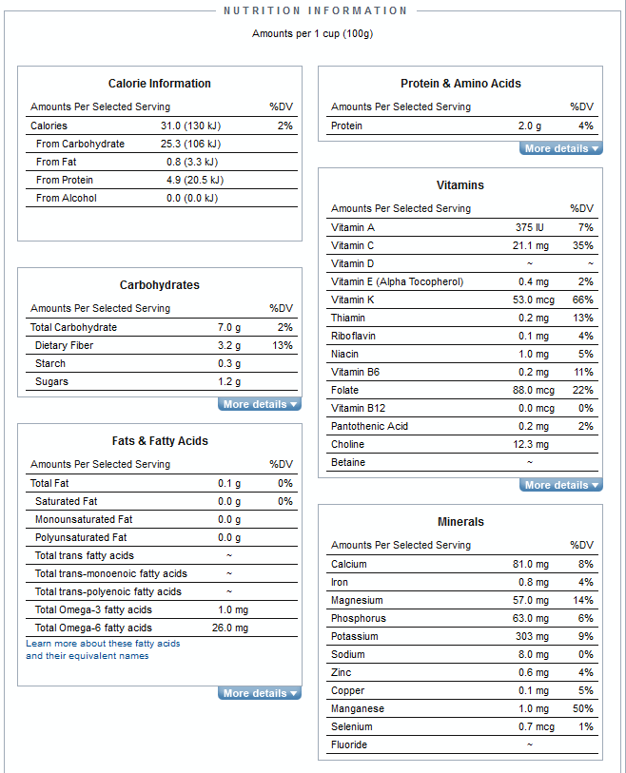
Bản thành phần hoá học của đậu bắp, chỉ những chất chính thôi, còn nhiều.

